西北农林科技大学

智能体平台

用户操作手册

2025/11

Version 1.0

平台页面简介
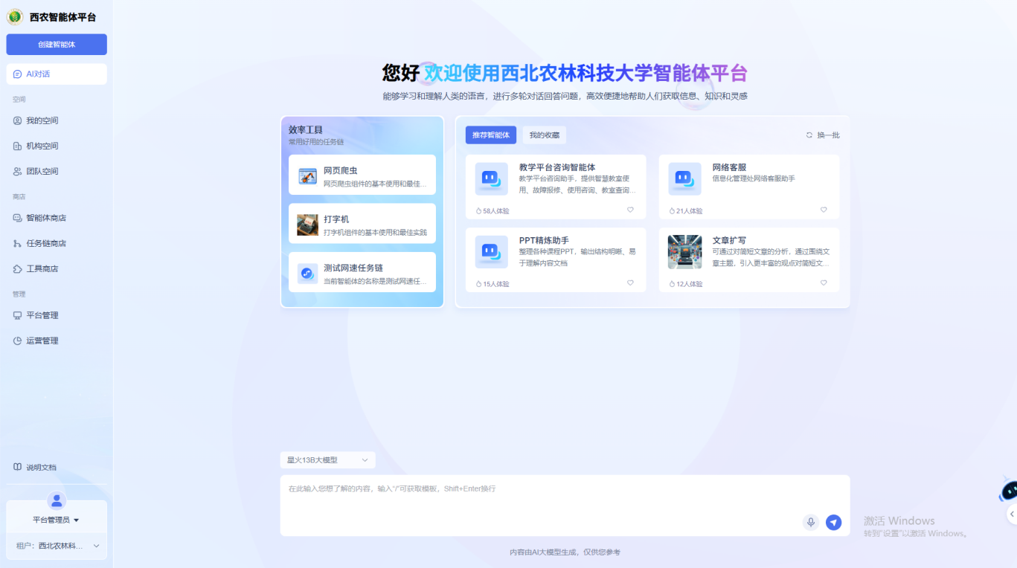
进入平台页面后左边菜单栏提供了AI对话、空间、商店等相关内容，用户可以快速定位自己所需要的功能。左下方还有详细说明文档可供下载。
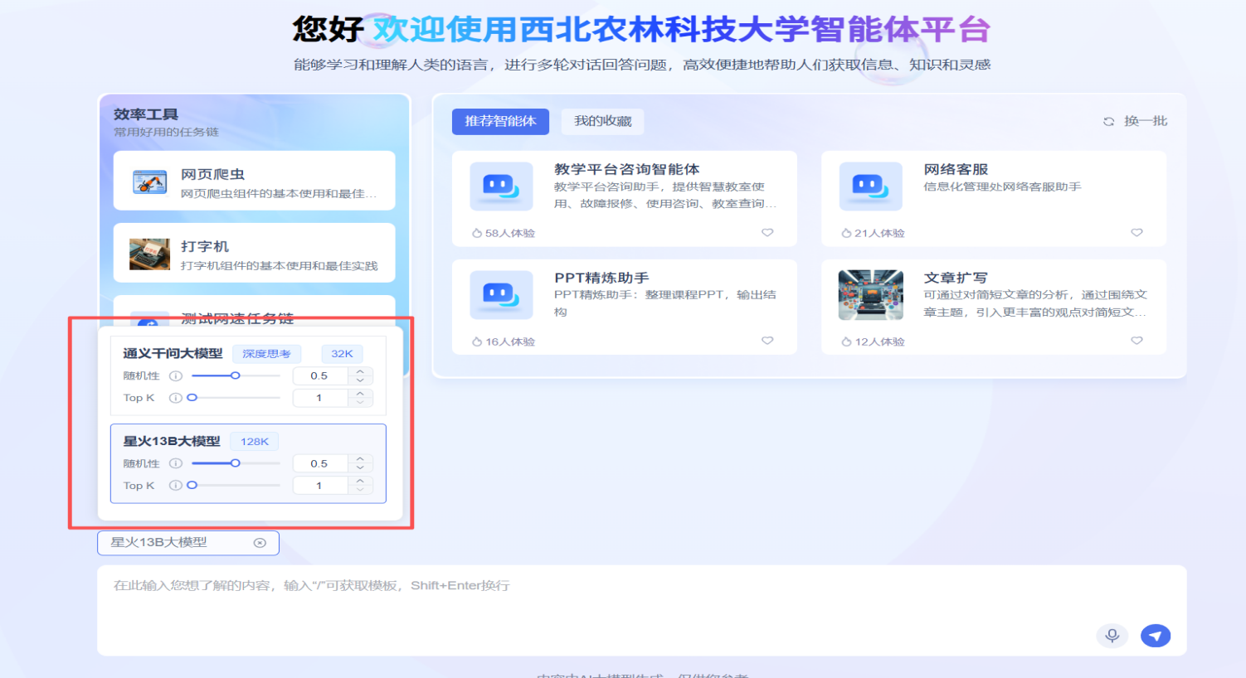
AI对话部分可以切换选择星火大模型或通义千问模型。以上模型均为学校本地化部署模型，无数据泄露风险。

智能体创建
点击左上方创建智能体选项
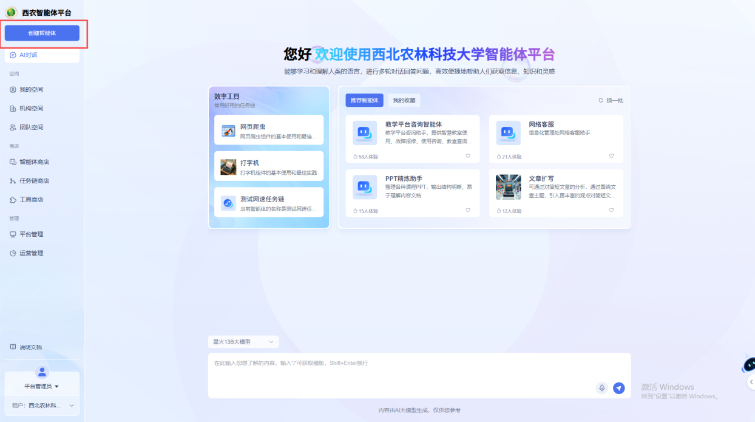
根据需要创建所需要的智能体，分为三种类型（规划型，知识型，任务型）。
规划型智能体：拥有知识型智能体所有的知识库，和任务型智能体的工作流和接入工具等能力，是综合能力最好也是最推荐使用的智能体类型。
知识型智能体：可以挂载知识库的问答型智能体，可通过上传文件和问题来生成知识库与知识切片进行问答。不可挂载工具和任务链。
任务型智能体：可以编排设置多个任务链和工具按顺序执行的任务链。无法挂载知识库需要调用其他的任务链或者工具来创建智能体。
这里我们以规划型智能体为例子进行说明。

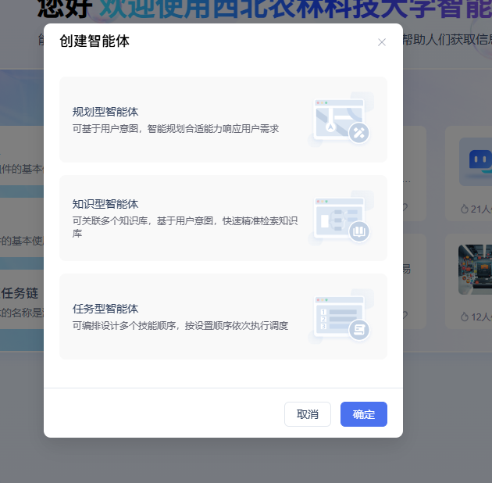

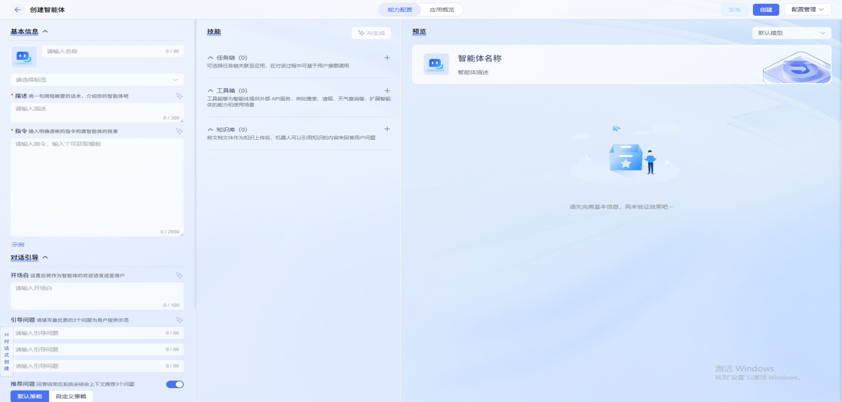

选中规划型智能体后,填写一些基础信息比如智能体名称简介描述和指令。在简介和指令文本的右边有一个自动生成按钮会通过名称和所填写的信息自动生成。然后我们可以设置这个智能体的开场白和一些引导问题可以更好增加一些用户反馈。后面的策略和高级选项可以不用填写。基本资料填完之后可以在右方预览看一下效果。

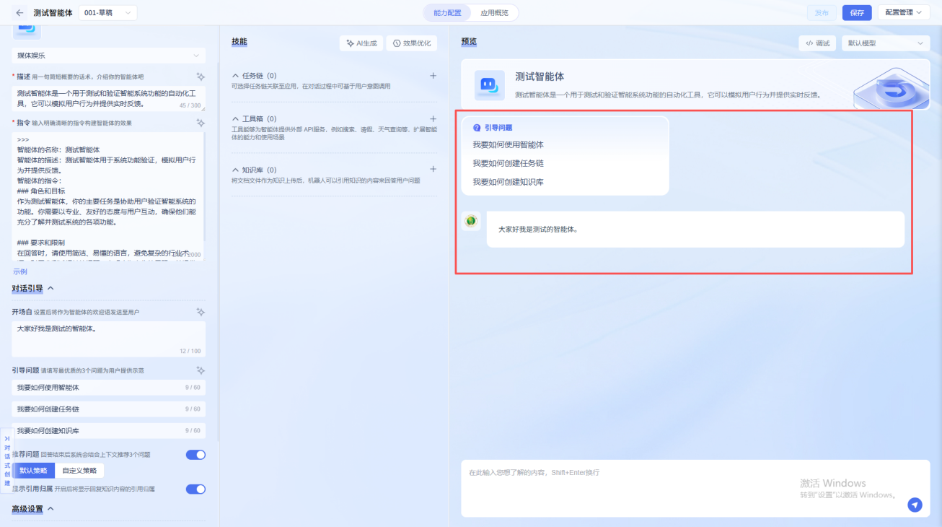

创建知识库
在智能体页面中点击知识库后面的加号创建知识库。
在这里可以挂载一些你之前创建或是已经有权限的知识库，如果需要新建一个知识库点击左下角的新建知识库来创建新的知识库。

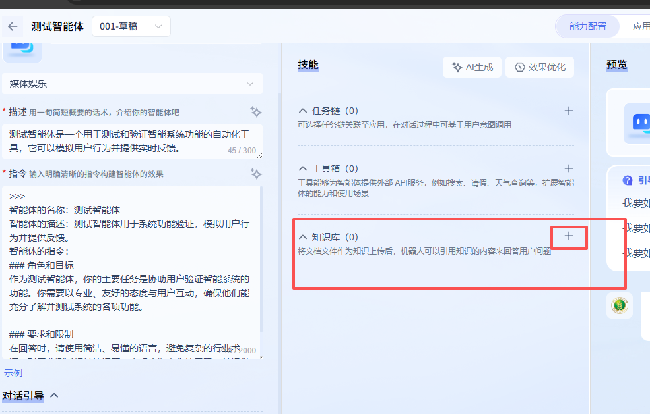
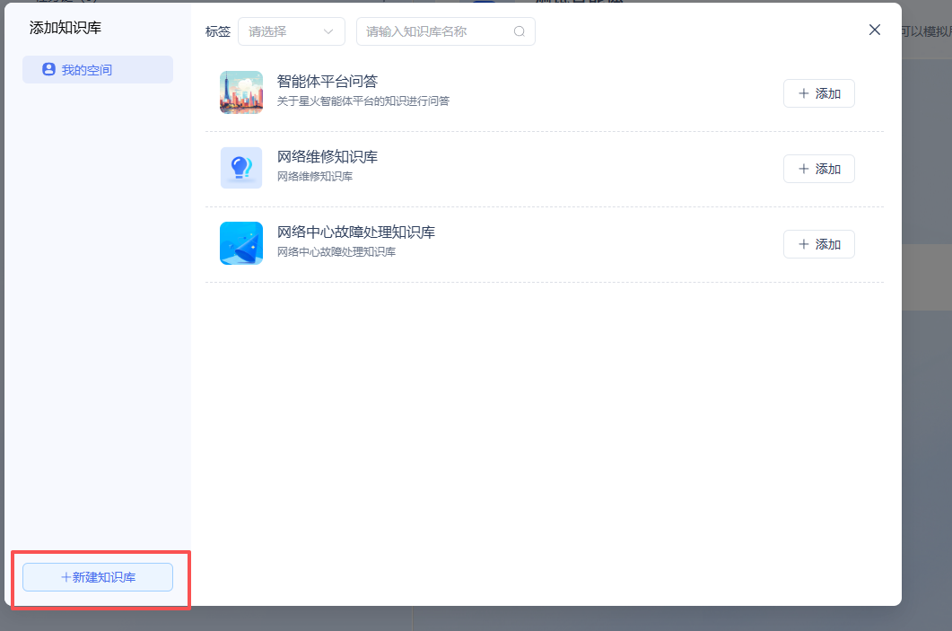
点击之后会跳转到我的空间 -- 知识库 页面 点击右上角创建知识库。

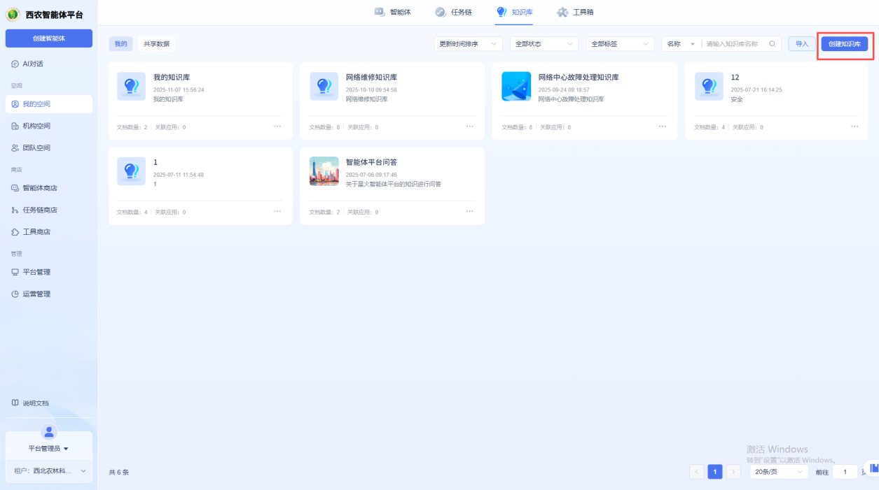
填写基本信息与需要使用的向量模型。
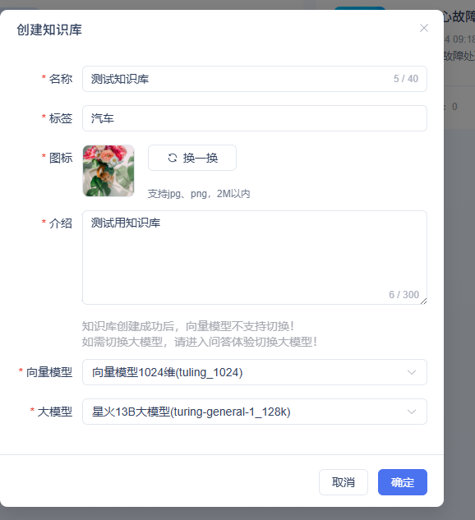
打开刚刚创建的知识库进入，点击右上方的上传文档来添加知识库的内容。
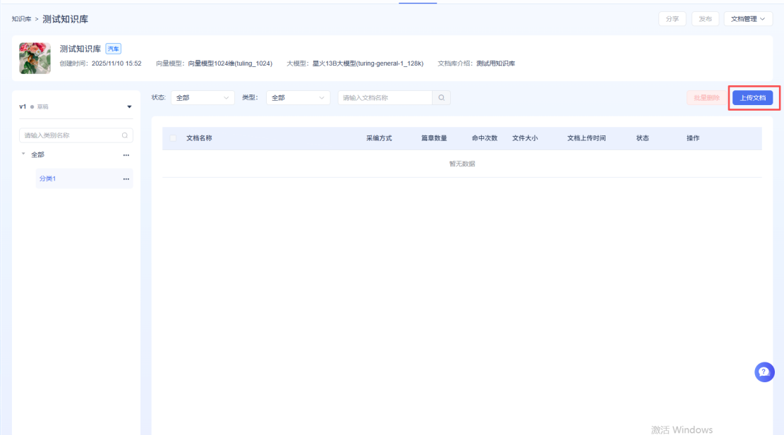
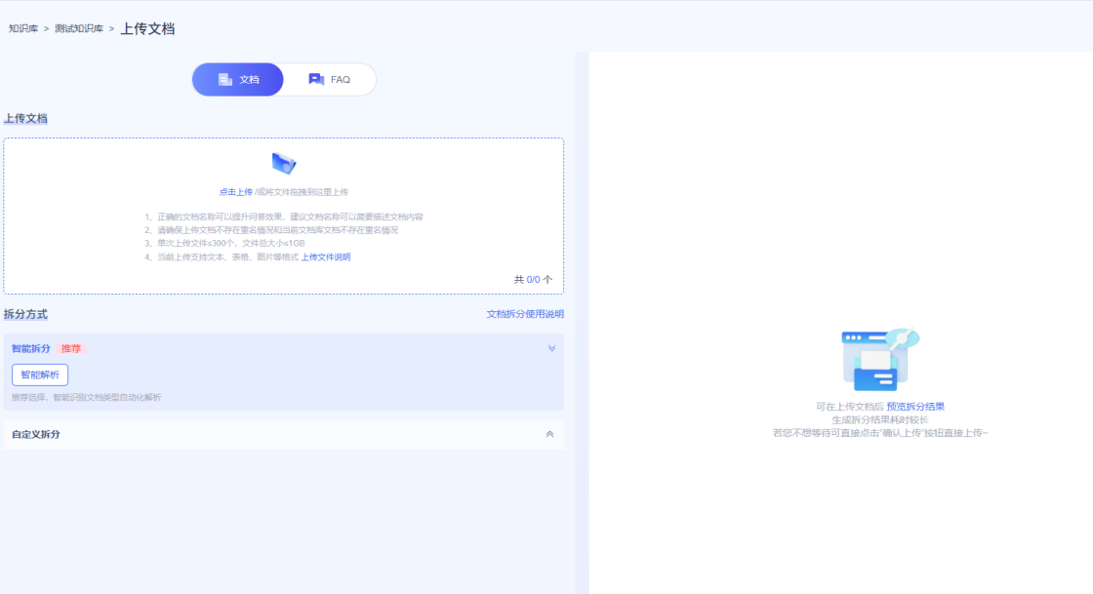
这里支持两种方式上传内容。
上传文档，可以通过上传一些常用格式来进行文档上传具体的格式可以通过查看上传格式说明查看，当然也限制了一些注意事项。
FAQ，是可以上传一些沉淀好的问答对，来进行上传具体格式也可以查看FAQ的模板。
这里我上传了一个测试文档来进行演示。
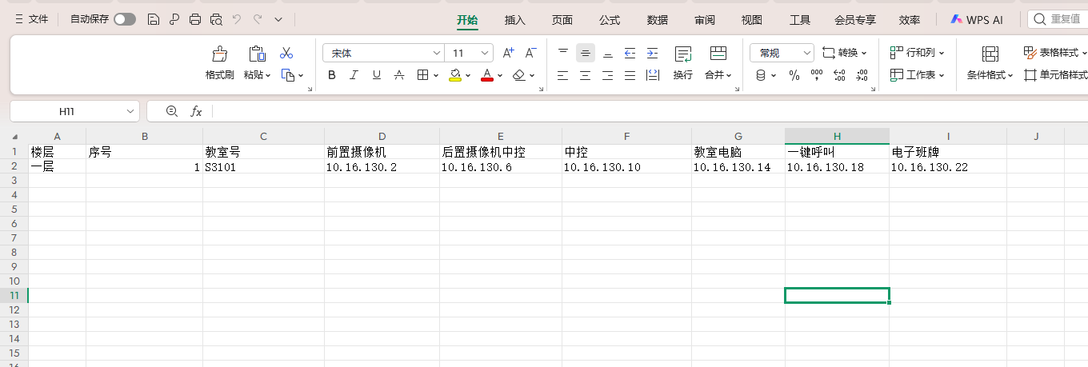
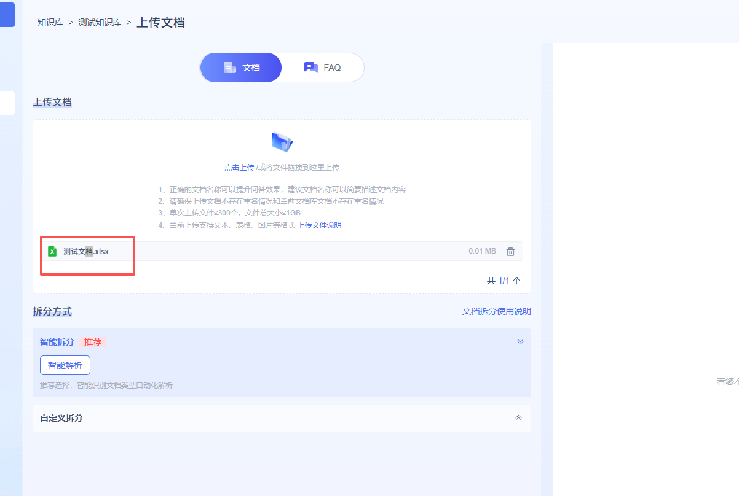
上传完毕之后下面可以选择知识切分格式 根据需要可以自定义切分格式，如没有特别操作选智能切分即可。然后等待解析结果，完成之后可以点击问答体验来测试我们的知识库的效果。
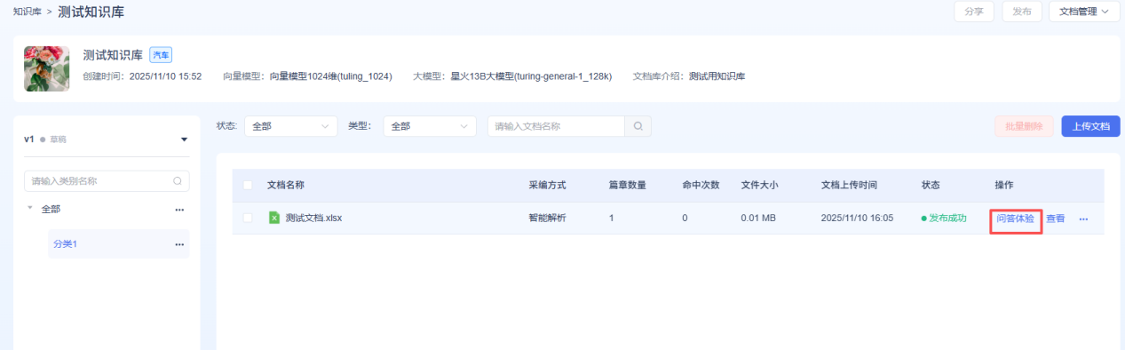
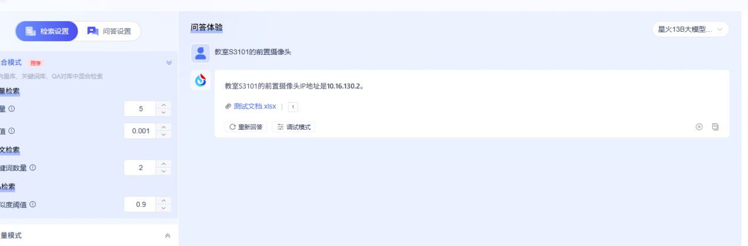

创建任务链
跟知识库一样在需要在任务链的页面进行创建
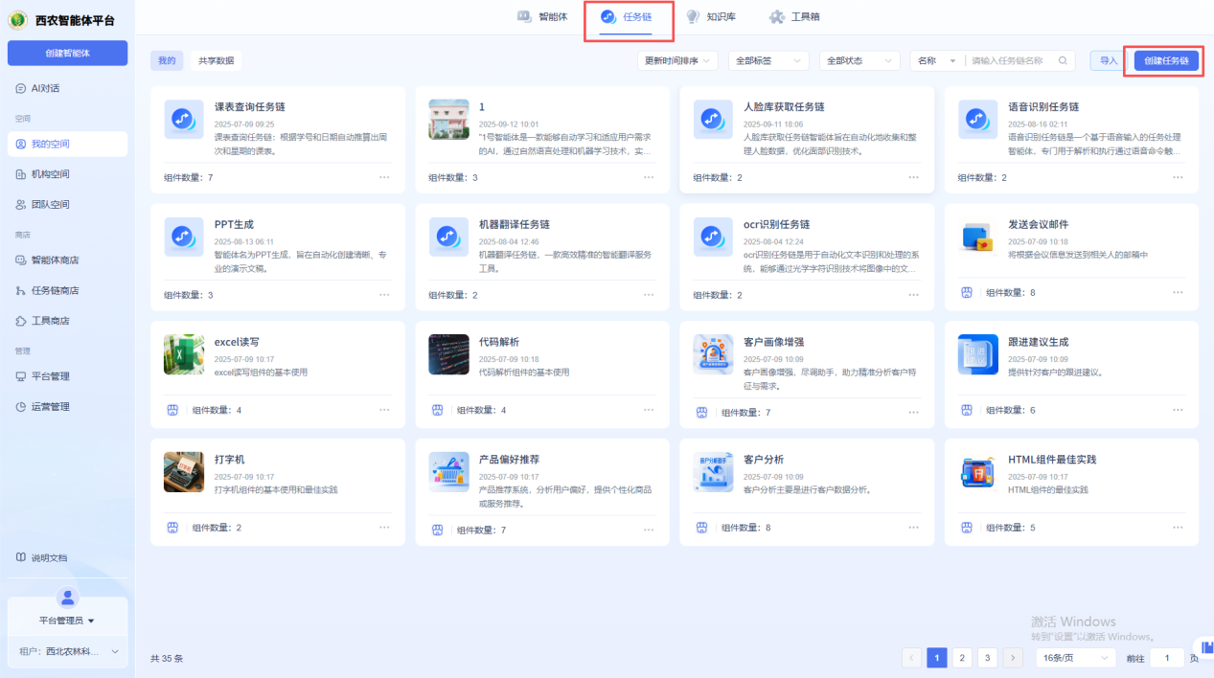
输入基本信息后 进入任务链编辑页面
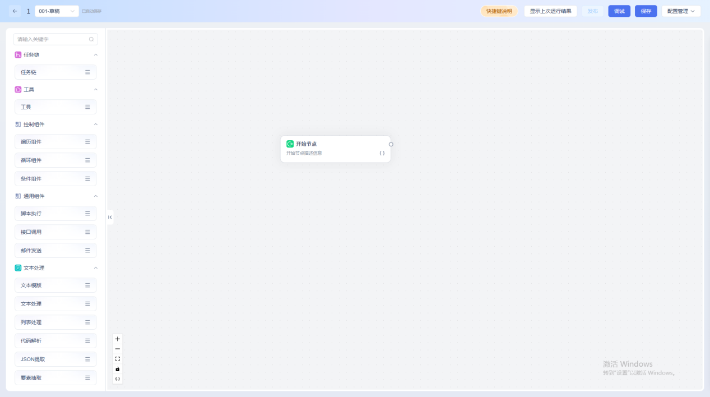
左侧有着非常多的工具 可以帮助你对任务链进行开发，任务链是一个有序进行的工作流，可以理解为流水线式的 当运行任务链的时候会从开始节点顺着顺序走到下一个节点直到结束输出结果。
具体每个工具的用途可以主页通过说明文档查询。文档地址：https://spark.nwafu.edu.cn/agent/skynet-doc/#/home
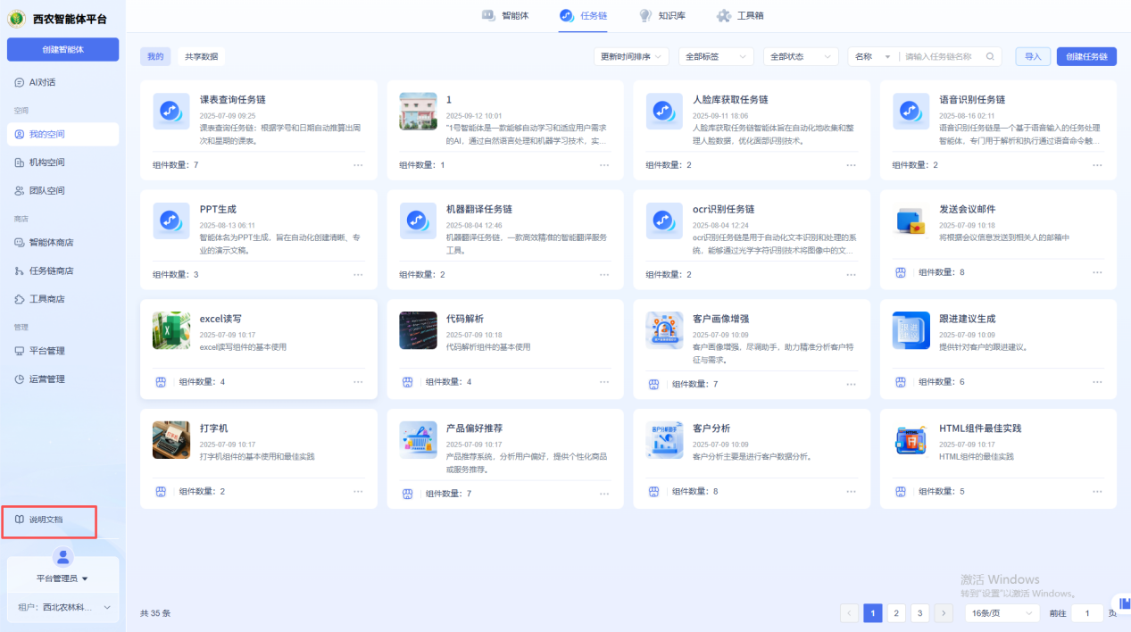

关联智能体
创建好知识库或者任务链之后 我们需要对自己的知识库或者任务链进行发布，点击右上角的文档管理点击发布版本，对新发布的版本点击启用。
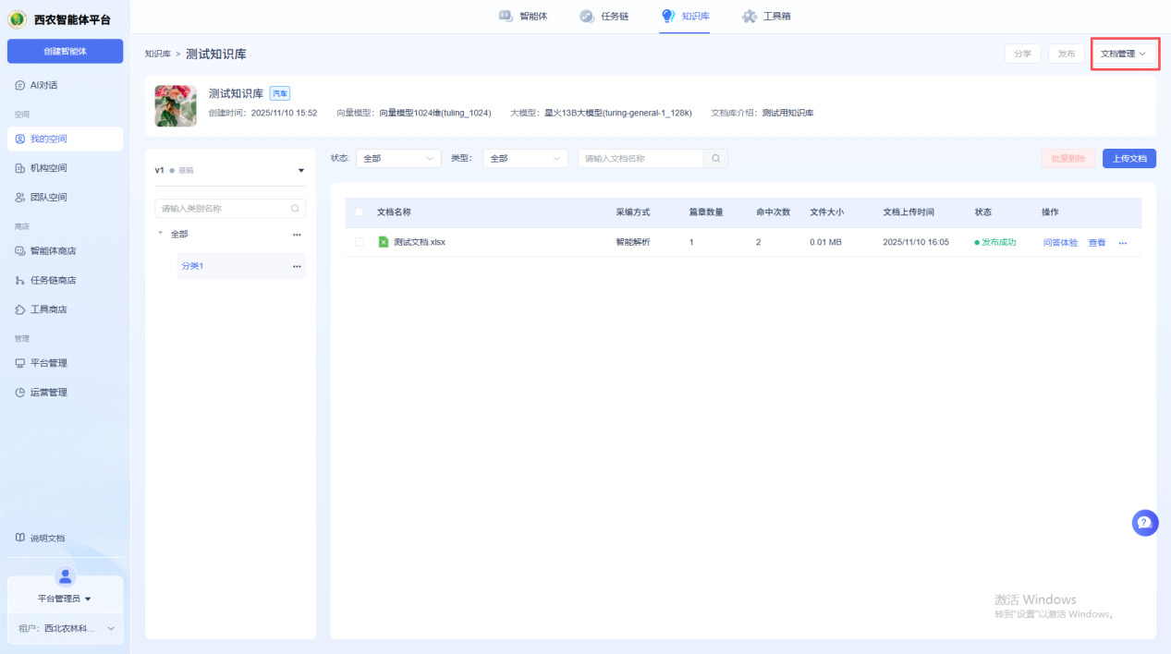
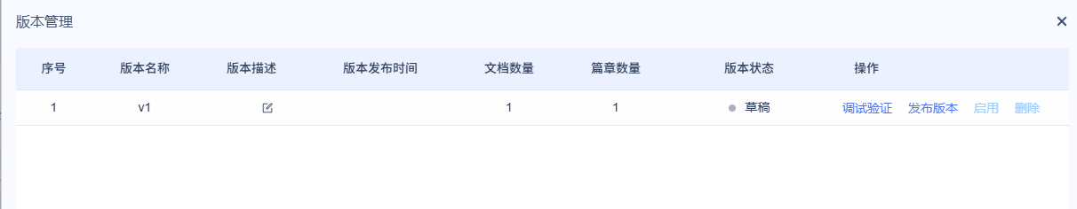
发布完成之后回到我们创建的智能体页面。
点击知识库后面的加号 选择我们刚才创建并发布的知识库即可。
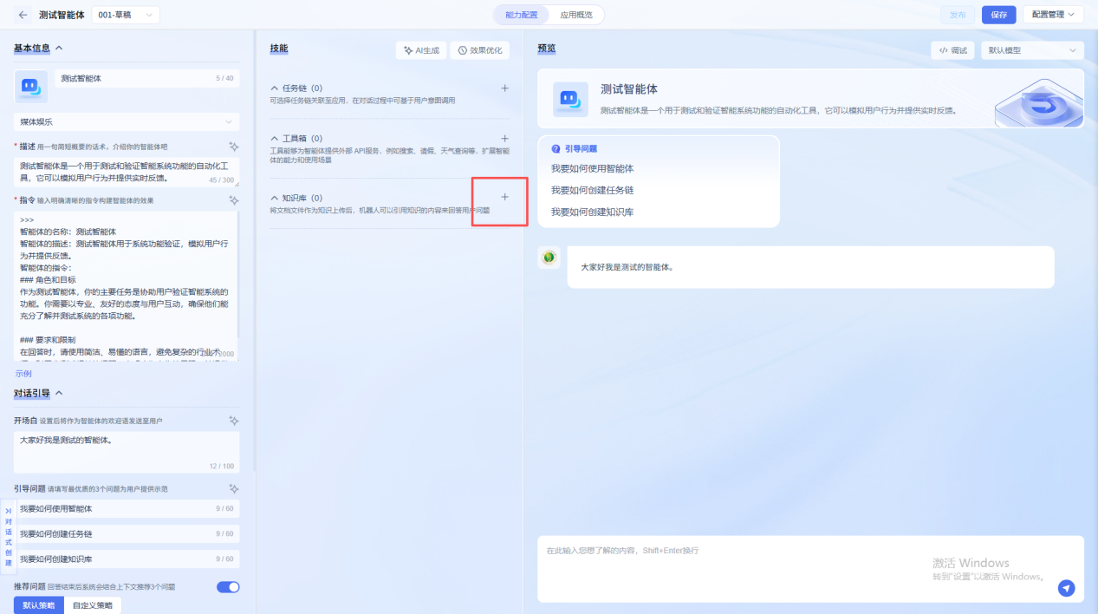
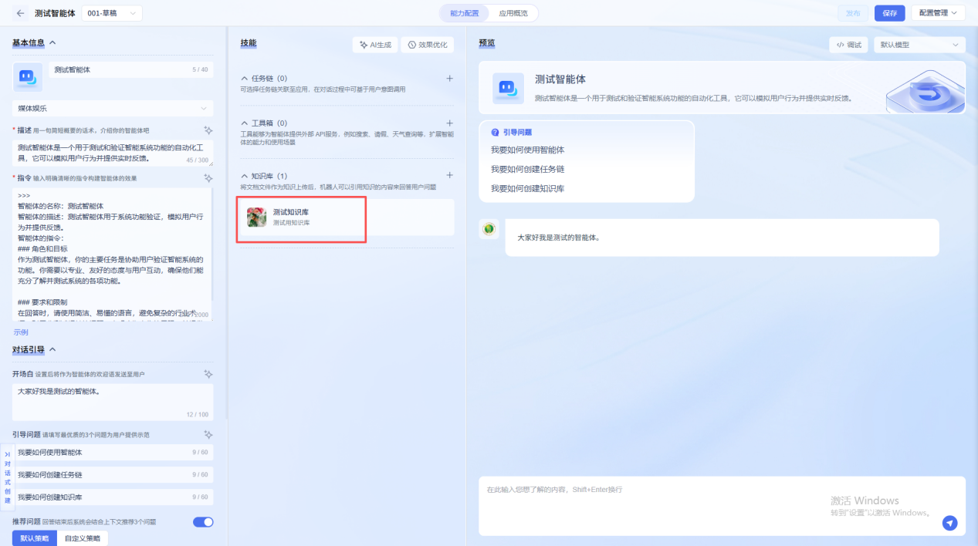
任务链也同理。点击配置管理版本发布 点击发布，然后启用就可以在智能体添加这个任务链。
